


CURSO: IS155 TALLER DE PROYECTOS 3
SECCION: EA3A

201000091 – GABRIELA ROJAS MUNIVE
200921269 – PAOLA ROJAS CHICOMA
200921266 – AUGUSTO SUAREZ GUTIERREZ
200800251 – PABLO ROBLES CACHA
200111118 - MARCO ANTONIO BUSTINZA LAURENTE
201000179 – ORLANDO SEDAMANO CORNEJO

PROFESOR(ES) :
MENDIVIL RIVAS, HECTO EDUARDO
TODRIGUEZ CONDEZO, DAVID EDUARDO

Lima, Enero del 2013

FORO01

1. Analizar el Caso de uso y modificarlo si es necesario.
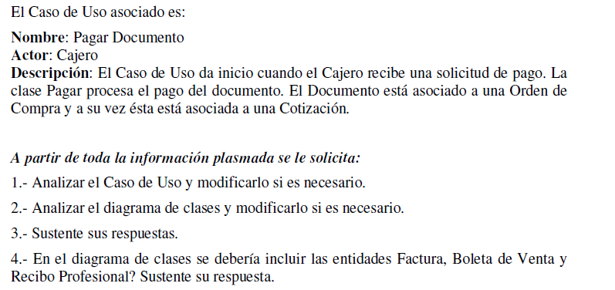
Se trabajo de acuerdo a la descripción propuesta para el caso de uso PAGAR_DOCUMENTO.
2. Analizar el Diagrama de clases y modificarlo si es necesario.
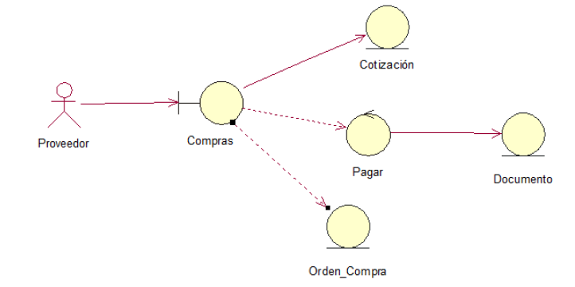
Se modificó el Diagrama de clases de acuerdo a la nueva problemática del Caso de uso asociado: PAGAR_DOCUMENTO, se agregaron los siguientes Artefactos: GUI_Solicitar_Pago (Boundary), Ctrl_SolicitarPago (Controlador) y Documento, Orden_Compra y Cotizacion (Entity) y el actor Cajero
Se modificaron los siguientes artefactos: el actor Cajero en lugar del Proveedor y el GUI_Solicitar_Pago (Boundary) en lugar del Controlador Compras.

3. Sustente respuestas
R. Se crea el artefacto Cajero como Actor quién es el encargo de realizar la operación de realizar el pago del documento.
Se crea el artefacto Boundary GUI_Solicitar_Pago para que el actor Cajero visualice las solicitudes
Se crea el artefacto Control Ctrl_SolicitarPago para procesar la operación de pago.
Por último se crearan los artefactos del tipo Entidad: Documento, Orden_Compra y Cotizacion para almacenar la información procesada del pago.

Diagrama de Clases del análisis CUS_Pagar_Documento
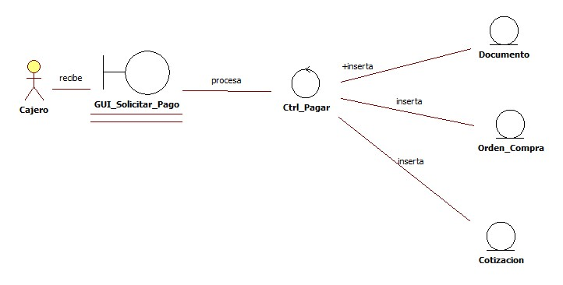
4. En el Diagrama de Clases se debería incluir las entidades Factura, Boleta de venta y Recibo profesional? Sustente respuesta
R. No, porque la clase entidad sería Documento y los objetos Factura, Boleta de Venta y Recibo Profesional serian instancias de esta clase.

